**LAPORAN PRAKTIKUM**

**PEMROGRAMAN WEB**

**WEEK 3**

**Disusun Oleh :**

Ferry Oktariansyah

**INFORMATIKA**

**TELKOM UNIVERSITY**

**SURABAYA 2024**

**Tugas Kampus**

Direktori :

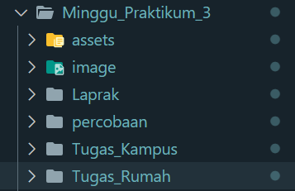

Source Code :

Index.html

<!DOCTYPE *html*>

<html *lang***=**"en">

  <head>

    <meta *charset***=**"UTF-8" />

    <meta *name***=**"viewport" *content***=**"width=device-width, initial-scale=1.0" />

    <title>Document</title>

    <link *rel***=**"stylesheet" *href***=**"../assets/style_nav.css" />

  </head>

  <body>

    <nav>

      <ul>

        <li>

          <a *href***=**"#" *class***=**"active">HOME</a>

        </li>

        <li>

          <a *href***=**"#">SERVICE</a>

        </li>

        <li>

          <a *href***=**"#">PROJECT</a>

        </li>

        <li>

          <a *href***=**"#">ABOUT</a>

        </li>

      </ul>

    </nav>

  </body>

</html>

style_nav.css

* {

  margin**:** 0**;**

  padding**:** 0**;**

}

nav {

  font-family**:** sans-serif**;**

  background-color**:** **#efefef;**

  display**:** inline-block**;**

  margin**:** 10px**;**

}

nav ul {

  list-style-type**:** none**;**

  display**:** flex**;**

}

nav ul li a {

  color**:** black**;**

  text-decoration**:** none**;**

  font-size**:** 24px**;**

  font-weight**:** 100**;**

  display**:** inline-block**;**

  padding**:** 12px 20px 12px 20px**;**

}

nav ul li a*:hover* {

  background-color**:** **#474747;**

  color**:** white**;**

  border-bottom**:** 4px solid **#43acab;**

}

nav ul li a*.active* {

  background-color**:** **#43acab;**

  color**:** white**;**

}

nav ul li a*.active:hover* {

  background-color**:** **#474747;**

  color**:** white**;**

  border-bottom**:** 4px solid **#43acab;**

}

Penjelasan :

Di sini, saya membuat sebuah file index.html yang berada di dalam direktori ‘Tugas_Kampus’, dan juga sebuah file style_nav.css di dalam direktori ‘assets’. Dalam implementasi CSS saya, saya menggunakan CSS eksternal, yang berarti gaya-gaya tersebut terdapat dalam file terpisah dari index.html. Hal ini dapat dilihat pada file index.html saya, di mana saya menggunakan elemen <link> di dalam bagian <head> untuk menghubungkan file CSS eksternal saya dengan index.html. Atribut 'rel' pada elemen <link> digunakan untuk menunjukkan bahwa dokumen yang dihubungkan adalah sebuah stylesheet. Dalam tugas kampus ini, saya disuruh membuat sebuah menu navbar yang berisi ‘Home’, ‘Service’, ‘Project’, dan ‘About’ yang berada pada div class nav. Menu tersebut berada dalam sebuah elemen ul, di mana khusus menu ‘Home’ memiliki class active yang berfungsi untuk membedakan menu tersebut dari yang lain. Langsung saja masuk ke dalam CSS, di sini saya menggunakan Universal Selector untuk menyeleksi seluruh isi HTML saya sehingga margin dan padding pada seluruh konten HTML bernilai 0. Kemudian saya atur font family menjadi sans serif dengan background color hex : #efefef pada elemen selector nav. Selanjutnya, saya melakukan hal yang sama, dengan menggunakan elemen selector pada nav ul untuk mengatur display menjadi inline-block supaya konten ditampilkan secara horizontal. Saya juga menambahkan margin sebesar 10px agar terdapat jarak antara konten dengan dinding halaman. Kemudian lanjut ke bagian elemen selector pada nav ul a yang mengarah ke hyperlink. Hyperlink memiliki ciri khusus ketika masih belum diolah dalam CSS, ciri cirinya yaitu, terdapat underline pada tulisan, dan tulisan berwarna biru. Untuk mengatasi itu, saya perlu merubah warnanya menjadi hitam, kemudian saya rubah text decorationnya menjadi none supaya underline pada hyperlink hilang. Atur ukuran font menjadi 24px, dan tebal font menjadi 100. Saya juga mengatur display menjadi inline-block supaya background pada menu sesuai dengan elemen nav. Saya juga memberi padding untuk merapikan jarak antar menu. Dan yang terakhir yaitu saya menghias bagian elemen a agar ketika mouse di arahkan ke menu, menu akan berubah tampilan. Hal itu bisa dilakukan dengan menambahkan :hover pada selector. Untuk .active berguna untuk menu ‘Home’ saja, saya bisa mengganti warna background pada menu ‘Home’ tanpa mengenai menu lain.

Hasil :

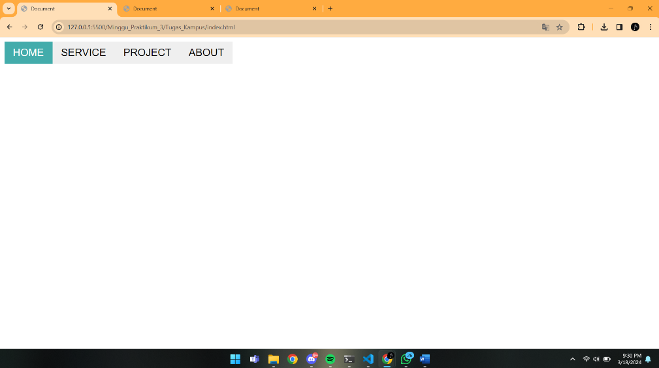

**Tugas Rumah Selector**

Direktori :

Source Code :

tugas_selector.html

<!DOCTYPE *html*>

<html *lang***=**"en">

  <head>

    <meta *charset***=**"UTF-8" />

    <meta *name***=**"viewport" *content***=**"width=device-width, initial-scale=1.0" />

    <title>Document</title>

    <style>

*/* Adjacent Selector */*

*.cerpen* h2 + p {

        color**:** blue**;**

      }

*/* Sibling Selector */*

*.pidato* h2 ~ p {

        font-style**:** italic**;**

      }

*/* Pseudo Element */*

*.novel* p*::first-line* {

        font-style**:** italic**;**

      }

*.novel* p*::first-letter* {

        font-size**:** 150%**;**

        color**:** blue**;**

      }

    </style>

  </head>

  <body>

    <div *class***=**"cerpen">

      <h2>Cerpen</h2>

      <p>

        Lorem ipsum dolor, sit amet consectetur adipisicing elit. Molestias sunt

        eaque nobis obcaecati, neque minima sed modi nihil doloremque officiis

        voluptas unde dolorem temporibus quaerat harum omnis autem, quis esse.

        Vel neque quas quasi animi, possimus libero, explicabo iste quisquam

        eveniet officia necessitatibus numquam! Fugiat, porro! Voluptatibus

        obcaecati, aperiam vel deserunt, laudantium repudiandae, nulla nam

        doloremque eius dolor sint laboriosam? In distinctio doloribus ipsum

        praesentium cum a explicabo repellendus blanditiis quisquam, nulla

        labore provident! Tempore ad animi possimus distinctio minus at

        excepturi sit perferendis sapiente! Voluptas quis quam modi quia.

      </p>

    </div>

    <div *class***=**"pidato">

      <h2>Pidato</h2>

      <p>

        Lorem ipsum dolor sit amet consectetur adipisicing elit. Minus aperiam

        labore maxime, illum libero delectus sapiente vero, architecto ut

        voluptas repellat laborum, in explicabo aut quisquam doloribus

        voluptatibus! Quam, recusandae. Blanditiis doloremque magnam possimus

        vitae aliquam ratione architecto excepturi sapiente tempora! Numquam

        possimus architecto mollitia, molestiae asperiores dolor dicta, ex

        laborum eveniet tenetur qui nam placeat, praesentium suscipit nulla

        aliquam. Excepturi tempora, deserunt ratione explicabo laboriosam

        dolorem neque aspernatur optio maxime provident veniam nam, amet

        doloremque minima nihil ducimus obcaecati nobis sequi ipsam vero

        necessitatibus sit voluptas quos magnam! Non? Ea ipsum, facilis eius

        aperiam alias modi error. Doloremque dolorem voluptatem rem repudiandae

        quisquam animi inventore incidunt autem voluptates veritatis. Cupiditate

        blanditiis ex dignissimos quisquam commodi aperiam vitae velit saepe.

        Vitae blanditiis ratione quibusdam architecto nostrum autem cumque

        incidunt. Repellat distinctio quia laborum, deleniti minus doloribus

        assumenda, facere temporibus vitae aliquid suscipit perspiciatis enim

        quam atque laboriosam ullam esse qui.

      </p>

    </div>

    <div *class***=**"novel">

      <h2>Novel</h2>

      <p>

        Lorem, ipsum dolor sit amet consectetur adipisicing elit. Voluptates

        molestiae voluptatem eaque iste dolor id, ullam sed repellendus officia

        maxime veniam porro asperiores doloremque provident suscipit amet aut

        voluptatibus sequi? Illum blanditiis minus quidem, fuga maxime illo

        fugiat esse quas. Nam possimus repellat laudantium consequuntur

        voluptatibus illo dignissimos itaque mollitia maiores consectetur ullam

        beatae, natus non. Alias explicabo officia molestias. Accusantium

        ducimus ipsum et placeat pariatur quia a quisquam perferendis, odio

        tenetur aut soluta voluptatem cum, voluptates quas harum consequuntur

        nobis rerum id. Adipisci corporis perspiciatis nesciunt tempora? Harum,

        officiis! Error illo ullam temporibus, eos laborum est dolore aspernatur

        sit culpa cupiditate incidunt repellat eaque? Aut autem, et, alias

        minima tenetur, nam voluptatibus soluta nulla asperiores numquam in

        pariatur omnis. Voluptatem quis eius, sed veritatis corrupti quod odit

        aliquid dignissimos est ipsa sunt possimus! Perferendis beatae

        voluptatem, mollitia tempora expedita corporis? Optio alias repellendus

        quaerat odit, obcaecati laudantium. Numquam, iure! Officia libero

        voluptatibus molestias beatae pariatur at ratione quia quaerat impedit

        non amet eius excepturi nihil modi, nulla, magnam omnis a ullam

        consectetur. Eum atque impedit accusantium temporibus deserunt ea. Iste

        exercitationem tenetur, eius provident explicabo, ullam mollitia omnis

        nostrum debitis enim sequi hic molestiae aperiam saepe suscipit

        perferendis voluptatum distinctio. Quod provident nostrum ipsam hic

        nobis soluta, mollitia enim. Minus nisi accusamus qui non, harum nam

        voluptatum earum impedit ratione reiciendis laudantium sit, temporibus

        rerum id cum atque odit eveniet magni nemo sint. Nesciunt voluptatum

        perspiciatis autem beatae asperiores. Consectetur possimus pariatur,

        adipisci deserunt, fugit iusto placeat quidem eveniet quis accusantium

        cum voluptatem fugiat magni vero magnam impedit eligendi, voluptas nam!

        Maiores, voluptates. Sunt error asperiores voluptatibus saepe illo! Odio

        aliquam et culpa quaerat sequi consequatur totam maxime alias quod,

        officiis nam exercitationem provident? Labore eaque reprehenderit

        aspernatur assumenda ab, eos quia nemo reiciendis ipsa quod maiores

        harum exercitationem?

      </p>

    </div>

  </body>

</html>

Penjelasan :

Untuk penjelasan Tugas Rumah tentang selector, terdapat tiga jenis selector yang saya temukan, yaitu Adjacent Selector, Sibling Selector, dan Pseudo Selector (::first-line dan ::first-letter).

1. Adjacent Selector digunakan untuk memilih elemen yang langsung mengikuti elemen tertentu dalam struktur dokumen. Dalam CSS, simbol (+) digunakan untuk menerapkan selector ini.
2. Sibling Selector digunakan untuk memilih semua elemen saudara yang mengikuti elemen tertentu, tidak hanya elemen yang langsung mengikuti. Dalam CSS, simbol (~) digunakan untuk menerapkan selector ini.
3. Pseudo-element ::first-letter memungkinkan untuk memilih dan mengubah penampilan dari huruf pertama pada suatu elemen teks.
4. Pseudo-element ::first-line memungkinkan untuk memilih dan mengubah penampilan dari baris pertama pada suatu elemen teks.

Dengan menggunakan selector ini, saya dapat memanipulasi dan mengatur tampilan dari elemen-elemen dalam dokumen HTML dengan lebih spesifik dan fleksibel.

Hasil :

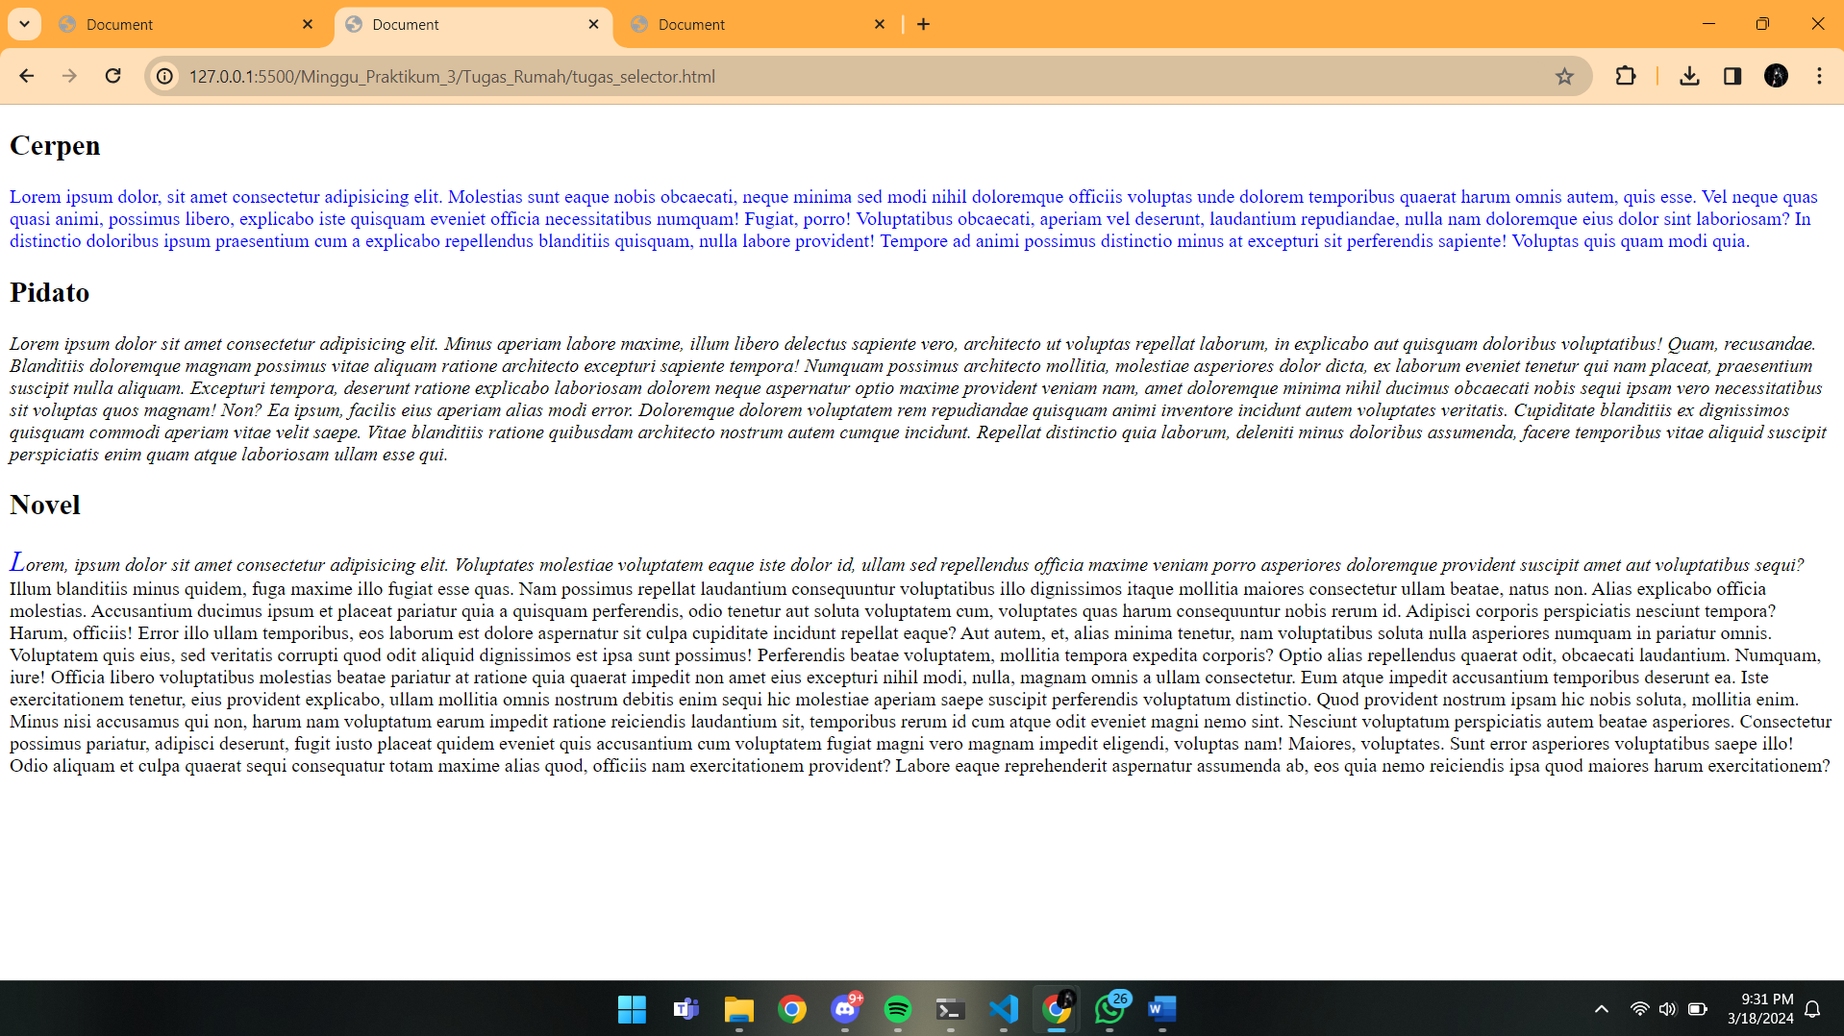

**Tugas Rumah Background**

Direktori :

Source Code :

tugas_background.html

<!DOCTYPE *html*>

<html *lang***=**"en">

  <head>

    <meta *charset***=**"UTF-8" />

    <meta *name***=**"viewport" *content***=**"width=device-width, initial-scale=1.0" />

    <title>Document</title>

    <style>

*/* Background warna solid */*

      body {

        background-color**:** **#014473;**

        text-align**:** center**;**

        color**:** white**;**

      }

*/* Background campuran */*

*.container* {

        background**:** linear-gradient(to left**,** **#000b21,** **#027fc8**)**;**

        color**:** white**;**

        padding**:** 35px**;**

        text-align**:** center**;**

      }

*/* Background gambar */*

*.gambar-background* {

        background-image**:** url("../image/image.jpg")**;**

        background-size**:** cover**;**

        background-position**:** center**;**

        color**:** white**;**

        padding**:** 35px**;**

        text-align**:** center**;**

      }

    </style>

  </head>

  <body>

    <div *class***=**"container">

      <h1>Background Gradient</h1>

      <p>Ini adalah contoh penggunaan background gradient.</p>

    </div>

    <div *class***=**"gambar-background">

      <h1>Background Gambar</h1>

      <p>Ini adalah contoh penggunaan background gambar.</p>

    </div>

    <div>

      <h1>Background Warna Solid</h1>

      <p>Ini adalah contoh penggunaan background warna solid.</p>

    </div>

  </body>

</html>

Penjelasan :

Di sini saya memiliki 3 jenis background yaitu, background gradient, background gambar, dan juga background solid.

Baik, mari bahas tentang background gradient terlebih dahulu. Background gradient digunakan untuk membuat efek perubahan warna secara bertahap dalam latar belakang elemen HTML.

Dalam kasus ini, saya menggunakan class container untuk menerapkan background gradient. Oleh karena itu, saya menggunakan class selector untuk menerapkan gaya tersebut.

Untuk menampilkan background gradient, saya perlu menambahkan properti background pada elemen dengan nilai berupa linear-gradient. Terdapat 3 value dalam linear-gradient:

1. Value direction (arah): saya dapat menentukan arah perubahan warna dengan menggunakan derajat (contohnya "90deg") atau kata kunci lain seperti "to left", "to top", "to right", dan "to bottom". Misalnya, jika saya ingin gradient bergerak dari atas ke bawah, saya dapat menulis "to bottom".
2. Value warna pertama: Ini adalah warna awal dari gradient. Misalnya, saya dapat memilih warna merah.
3. Value warna kedua: Ini adalah warna akhir dari gradient. Misalnya, saya dapat memilih warna hijau.

Untuk menampilkan background gambar, langkah pertama adalah menyiapkan gambar yang akan digunakan. Saya bisa mendownload gambar dari internet, misalnya dengan menggunakan kata kunci 'nature'. Kemudian, simpan gambar tersebut di dalam folder 'image'. Dalam kasus ini, karena file HTML saya berada di dalam folder 'Tugas_Rumah', saya perlu keluar 1 folder menggunakan '../'. Setelah itu, saya dapat mencari folder 'image' dan memilih gambar 'image.jpg'.

Untuk properti background-size, pilihan yang umum digunakan adalah 'cover' agar gambar background mencakup seluruh area elemen. Sedangkan nilai lain seperti 'contain' akan menyesuaikan ukuran gambar agar seluruhnya terlihat tanpa memotongnya. Kemudian background-position berguna untuk menentukan posisi awal dari sebuah gambar latar belakang di dalam elemen HTML.

Saya melanjutkan dengan background terakhir, yaitu background solid. Background ini hanya menggunakan satu warna saja. Untuk membuatnya, saya menggunakan properti background-color dan mengisinya dengan kode hex. Dengan demikian, saya berhasil membuat sebuah background solid.